1. ⽬前⼤的问题没有，都是⼀些细节的问题
2. 其实下⾯的ppt很多问题你们⾃⼰对⽐⼀下设计稿就可以发现的，我其实是在帮忙核对了⼀遍设计稿。你们最好是⾃⼰开发完成后对照⼀下设计稿，⼀个⻚⾯⼀个⻚⾯过⼀遍，每个细节（⻚⾯部分的整体⽐例、元素位置、字体⼤⼩、元素间的间距、是否有元素重叠、遮挡、被裁切）。要做到我们发出去给客户的效果是和设计稿是基本⼀致的，不然客户还是会反馈给你这些问题，其实是在浪费双⽅的时间。

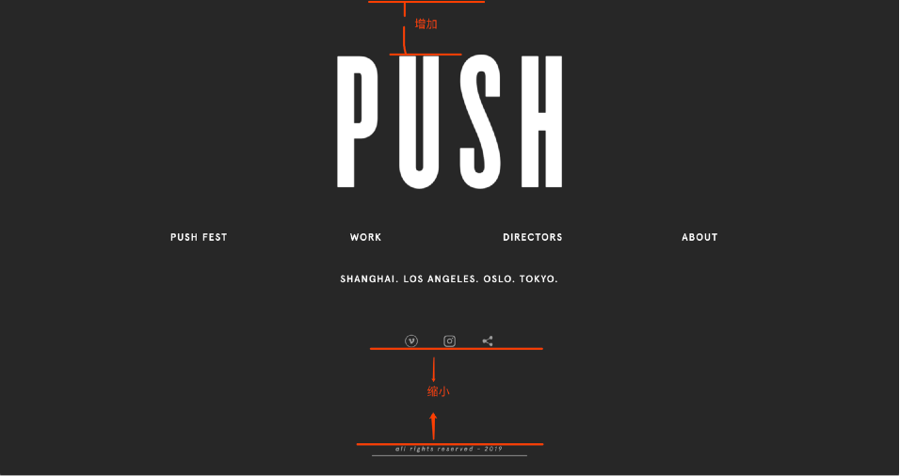 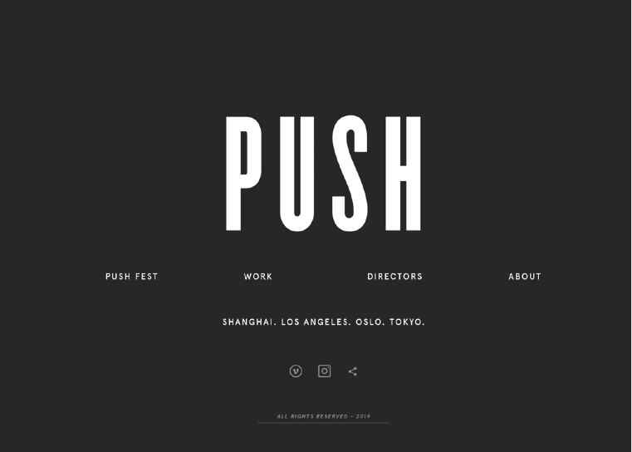

1. 上⾯2个间距部分进⾏⼀些调整，⽐例按照设计上的⽐例。
2. Shanghai. Los…. 和 3个社交媒体的icon的间距也缩⼩
3. 底部all right…. 字体看起来跟psd⾥⾯的字体不⼀样

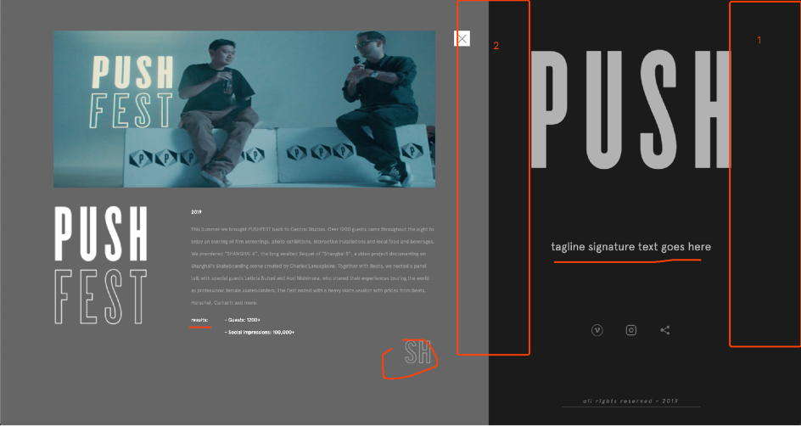 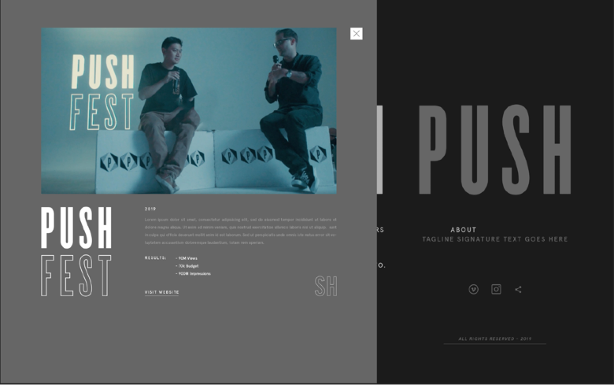

* 1. 左侧的内容部分太宽，可以适当把2边空⽩距离增加，来减⼩内容宽度，这样图⽚就不需要很

⻓，按图⽚本身宽⾼⽐例可以放的下。

* 1. 保持PUSH字⺟2侧的间距⼀致，⻅红框1和2的距离⼀致。
  2. 左边右侧的2个字⺟“SH”，字体颜⾊是⽩⾊，看psd
  3. Results: 这⾥是⼤写字⺟，还有字符之间的间距（R E S U L T S:）
  4. tagline signature text goes here 字⺟也是全⼤写，还有字符之间的间距

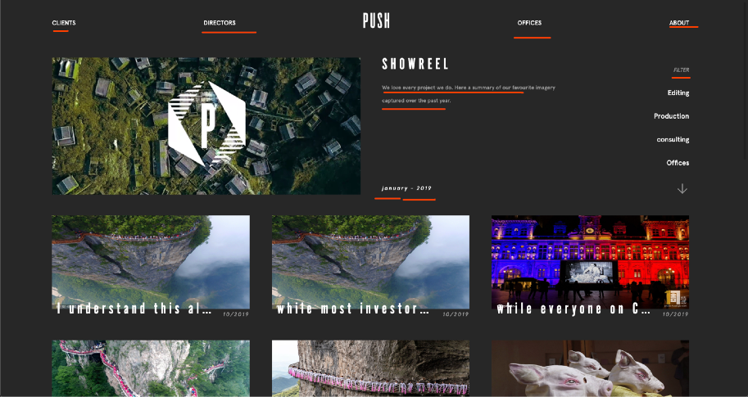 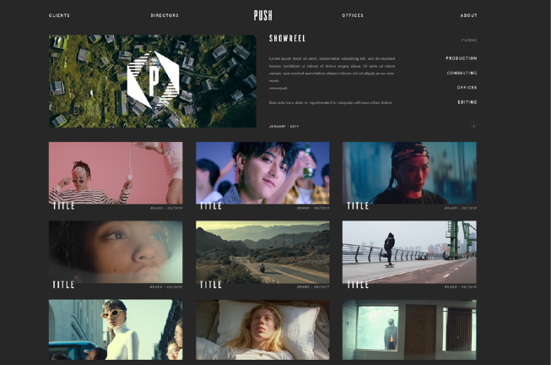

1. 顶部导航菜单，CLIENTS DIRECTORES OFFICE ABOUT, 字⺟（每个字符）的间距增⼤，⻅PSD.其他⻚⾯也是
2. 还有Filter,showreel下⾯的描述内容⽂字，字符间距增⼤
3. January 全⼤写 JANUARY，字体是不是没有斜体？看下psd，没有那么斜？
4. 点击FILTER下⾯的分类，没有效果

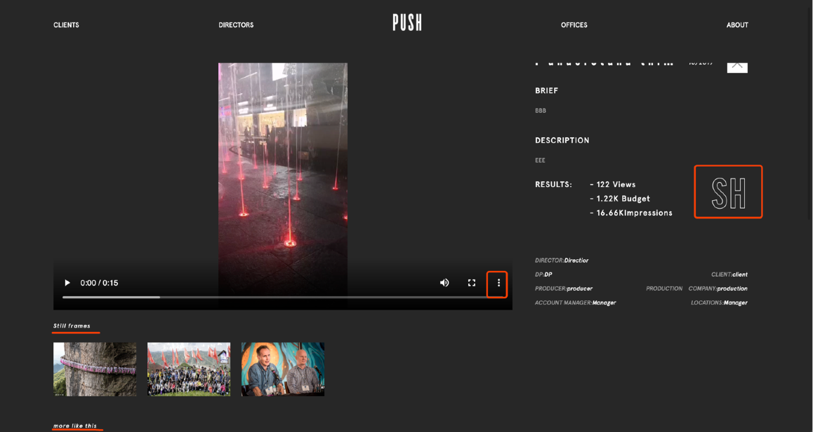⽬前内测版本⽹站显示效果 设计稿

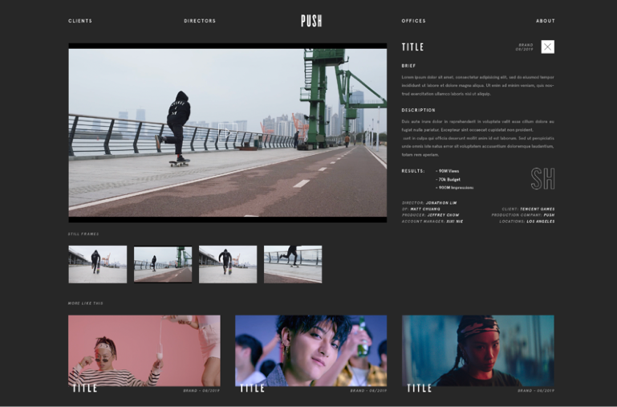

1. 播放器移除掉右边框内的组件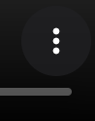（下载..）
2. 有红⾊下划线的字⺟都⼤写
3. 点击still frames下⾯的图⽚，没有在视频位置显示图⽚⼤图。同时当⿏标放在still frames下⾯的图

⽚的时候图⽚就消失了，移开⿏标就恢复显示了。这个地⽅的需求是点击still frames下⾯的图⽚在视频位置⼤图显示点击的图⽚

1. 然后在后台，每个视频还要添加⼀个字段，代表这个视频是那个oﬃce制作的，⽐如 SH, LA, OL,

TK，字段名为oﬃce: 值为下拉的4个办公室。然后在前端⽹站上上图红框内的SH，显示的就是根据后台选择的值来显示。